**Pusat Gamer Di Surabaya**

**Dengan Tema Metafora**

**Bima Pratama Fauzi Putra1, Wiwik Widyo Widjajanti 2, Annisa Nur Ramadhani3**

1, 2, 3 Jurusan Arsitektur, Fakultas Teknik Sipil dan Perencanaan, Institut Teknologi Ahdi Tama Surabaya

Email: 1[bimprat1@gmail.com](mailto:bimprat1@gmail.com)

***Abstract.*** *E-sport is a completion to play video games which are generally conducted between professional players. In Surabaya, game players are increasing every day since there was a news about various games which were entering to the E-sport branch in Asie Games in 2018. But, increasing of technology development does not support with adequate facilities. It is a reason to build and design Gamer Community Center in Surabaya.* *Parents concern to their children who like to play games and the bad effects of games were the main problems. Parents and society ignorance about E-sport, as well as Surabaya government hasn't taken apart in the development of E-sport, was a problem which must be resolved. The presence oof designing and planning Gamers Community center was hoped that it will able to provide insight to the E-sport world to the society and it is able yo develop E-sport in Surabaya.*

*This study used qualitative and survey methods, so, the researcher obtained adequate description of the design and the theme was metaphorical which was focused to the forms that reflect a function. It was also supported by gamer's adaptive macro concept which made the function and gamers' characteristics. Land arrangement of micro concept and forms used abstract metaphor combined with micro concept of hi-tech space. It would make an area become unique, comfortable, and capable to develop E-sport in Surabaya. It is hoped by using this design, the parents won't be worry to their children when their children love to play game. Because game becomes as a profession.*

*Keywords: zE-Sport, Surabaya, Community, Gamers, Metaphors, Game*

***Abstrak.*** *E-sport sendiri adalah kopetisi bermain video Game, yang pada umumnya dilakukan antara para Permian Professional. Jumlah Gamer yang ada di Surabaya kian hari kian bertambah sejak adanya berita tentang berbagai judul game masuk kedalam cabang E-sport di Asian Game 2018. Namun, meningkatnya perkembangan teknologi dan minat masyarakat terhadap e-sport, tidak didukung dengan fasilitas yang memadai. Hal ini yang mendasari perencanaan dan perancangan Pusat Komunitas Gamer di Surabaya. Kekawatiran orang tua terhadap anak yang gemar bermain Game serta dampak buruk yang ditimbulkan terhadap anak, dirasa menjadi permasalahan utama. Ketidak tauan para orang tua dan masyarakat tentang E-sport, serta belum ikut andilnya pemerintah surabaya dalam perkembangan E-sport, merupakan suatu permasalahan yang harus di selesaikan. Denganan hadirnya Perencanaan dan Perancangan Pusat Komunitas Gamer di Surabaya ini, diharapkan mampu memberikan wawasan tentang dunia E-sport kepada masyarakat serta dapat mengembangkan E-sport yang ada di Surabaya.*

*Menggunakan metode kualitatif dan survey, sehingga diperoleh gambaran tentang desain yang cukup memadai dalam perancangan, dengan tema metafora yang berfokus pada bentukan yang mencerminkan suatu fungsi. Hal ini juga didukung dengan konsep makro adaftif gamer yang lebih mendekatkan fungsi dengan sifat para gamer, mikro konsep tatanan lahan dan bentuk yang menggunakan metafora absrak dipadukan dengan konsep mikro ruang hi-tech dirasa akan menjadikan suatu Kawasan yang unik, nyaman dan tentu saja mampu mengembangkan serta memajukan E-sport yang ada di Surabaya. Diharapakan dari hasil rancangan ini maka tidak ada lagi kekawatiran orang tua tentang kegemaran anak akan Game, karena Game kini juga bisa menjadi profesi.*

*Kata Kunci: E-Sport, Surabaya, Komunitas, Gamer, Metafora. Game*

**1. Pendahuluan**

Pada era modern dengan teknologi yang sangat berkembang, orang-orang menggunakan internet sebagai sarana mencari informasi serta sebagai sarana mencari penghasilan. Salah satu nya dengan bidang e-Sport (Electronic Sport), Permainan E-Sport sebagai sarana permainan juga semakin diminati oleh masyarakat karena beberapa pengembangan teknologi yang semakin maju serta akses yang mudah sehingga mendukung para gamer e-Sport.

Dengan adanya 3 asosiasi esports di Indonesia yang bentuk oleh komunitas gaming dari berbagai kalangan, baik dari game provider, forum komunitas game, dan juga beberapa klan gaming di Indonesia. Asosiasi ini akan menjadi wadah komunitas gamer Indonesia, khususnya mereka yang tertarik untuk mengembangkan diri dan meraih prestasi tertinggi di esports. Perkembangan di bidang game, juga di dapati di kota Surabaya. Jumlah gamer yang ada di Surabaya kian hari kian bertambah sejak adanya berita tentang berbagai judul game masuk kedalam cabang esport di Asian Game 2018, dan esport sendiri ikut di pertandingkan dalam SEA Game.

Surabaya merupakan kota yang memiliki banyak mahasiswa di berbagai tempat seperti Sekolah, Mall, dan Universitas. Mereka memiliki berbagai kegiatan dan salah satunya adalah eSport. Surabaya juga memiliki fasilitas yang dapat mendukung adanya fasilitas eSport. Koneksi internet telah tersedia di Surabaya dengan berbagai pilihan jaringan dan kualitas. Untuk melakukan eSport juga belum ada tempat yang terpusat karena tidak semua game center memfasilitasi berbagai macam. Fasilitas yang ada juga tidak sama dan sering didapatkan game center yang tidak sesuai kebutuhan pelaku eSport. Namun bukan itu saja, di Surabaya sendiri kita sering mendapati anak di bawah umur hingga larut malam masih bermain game di warung kopi yang menyediakan wifi. Hanya dengan bermodal memesan segelas air minum meraka dapat menikmati fasilitas wifi yang ada di warung kopi dekat dengan rumah. Banyak sekali orang tua yang terkadang marah akan kelakukan anaknya ini. Sehingga kepedulian ini muncul.

Dengan adanya Perencaan dan Perancangan Pusat Komunitas Gemer di Surabaya ini menjadi wadah bagi anak-anak yang ingin bermain game dengan menyediakan akses wifi gratis dan juga tempat yang nyaman bagi anak-anak berusia 9-18 keatas untuk bermain. Dan tak luput juga Dengan kehadirannya Percangan dan Perencanaan Pusat Komunitas Gamer di Surabaya, di harap dapat menjadi wadah bagi meraka yang ingin fokus terjun dalam bidang esports dan ingin menjadi pro player ataupun menjadi cester.

**1.1. Maksud dan Tujuan**

1. Maksud

Maksud dari Perencanaan dan Perancangan Pusat Komunitas Gamer di Surabaya adalah untuk memberikan wadah bagi para gamer di Surabaya untuk ikut andil dalam ajang Esport dan juga mengenalkan dunia Esport lebih jauh lagi. dan memeberikan arahan bagi anak anak untuk tidak bermain game terlalu lama. Namun pada batasnya.

1. Tujuan

Tujuan dari perencanaan dan perancangan komunitas gamer di Surabaya ini adalah :

1. Wadah tukar pikiran untuk para gamer
2. Menghilangakan kekuatiran orang tua kepada anaknya yang tidak diawasi saat bermain game
3. Memberikan pengetahuan tentang hal positif di bidang game
4. Membuka jalan bagi gamer pemula untuk terus focus menuju ke e-sports
5. Memberikan arah bagi para geme untuk berprilaku dengan baik ketika bermain game dan tentu saja mengeri waktu.

**2. Tinjauan Pustaka**

**2.1 Kajian Teori Berkaitan dengan Tema**

1. Arsitektur Metafora

Arsitektur Metafora merupakan ungkapan sebuah visual suatu objek tertentu yang di aplikasikan ke sebuah bentukan bangunan. Sehingga mencerminkan fungsi dari bangunan tersebut. Metafora juga merupakan teknik untuk mentransfer subjek atau deskripsi sesuatu menjadi sesuatu yang lain, bisa keseluruhan atau sebagian saja dari unsur- unsurnya. Dalam hal ini metafora berupaya untuk menemukan unsur- unsur dari suatu subjek, kemudian ditransfer ke unsur-unsur subjek yang lain.

**2.2 Kajian Teori Berkaitan dengan Judul**

1. Perencanaan Dan Perancangan Pusat Komunitas Gamer Di Surabaya

Perencanaan dan Perancangan Pusat komunita Gamer di Surabaya adalah wadah berkumpulnya suatu kelompok yang mempunyai ketertarikan,hobby bahkan sampai fanatik terhadap game.

**3. Metode Penelitian**

Metedologi yang akan digunakan merupakan metodologi perencanaan dan perancangan. Metodologi merupakan cara pendekatan dan menggambarkan alur berpikir dalam memecahkan masalah, sehingga dapat digambarkan dalam sebuah diagram, tetapi metodologi bukan langkah-langkah penelitian, melainkan dasar bagi peneliti untuk menjalani langkah-langkah penelitian. Sehingga metode penelitian adalah salah satu faktor penting yang dapat membantu pelaksanaan perencanaan dan perancangan ini.

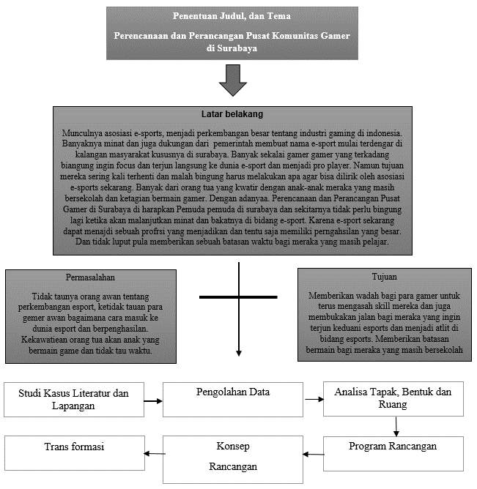

**Bagan 1. Kerangka bagan metodelogi**

**4. Hasil dan Pembahasan**

Dalam pembahasan disini dapat membandingkan studi kasus lapangan dan studi literatur yang diperoleh, sehingga dapat memberikan referensi dan pemahaman lain dari luar bangku perkuliahan terhadap proyek yang akan direncanakan yaitu “Perencanan dan Perancangan Pusat Komunitas Gamer di Surabaya”. dengan tema Arsitektur Metafora. Pengumpulan data pada studi kasus literatur didapatkan dengan mencari di text book, jurnal ilmiah, dan melalui media internet. Obyek-obyek tersebut akan dikaji sebagai berikut:

1. Studi kasusu lapangan yang dilakukan pada :
   1. TNC-SOLO Poseidon Game Center, Solo (Seluruh Kajian Arsitektur)
   2. NXL Esport Center, Jakarta (Seluruh Kajian Arsitektur)
2. Studi Kasus Literatur
   1. Esport Stadium Arlington, Notrh Amerika (Tatanan Lahan, Bentuk dan Ruang)
   2. Allied Esports Arena Las Vegas. Nevada Amerika Serikat (Tatanan Lahan, Bentuk dan Ruang)
   3. BSD City, Tanggerang Banten (Tatanan Lahan, Bentuk dan Ruang)

**4.1 Studi Kasus Lapangan**

1. Studi kasus lapangan TNC-Solo Poseindon Game Center solo

Alasan pemilihan objek karena pada poseindo game center terdapat sebuah adalah salah satu pusat gaming center yang memiliki fasilitas yang lengkap dan mendukung untuk para gemer yang ada di kota tersebut. Dengan begitu penerapan yang sama akan di lakukan pada perencanaan dan perancangan pusat komunitas gamer di surabaya.

1. Studi kasus Lapangan NxL Esports Center Tanggerang, Banten

Alasan pemilihan objek karena pada NxL Esport Center adalah sebuah team esport yang sering memenangakan kejuaran dunia dalam bidangnya. Dengan begitu kita dapat mengetahui kegiatan apa saja yang sering dilakukan, cara latihan team Nxl ketika akan bertanding ataupun untuk menumbuhkan kerja sama team dan tentu saja mengasah skill mereka. Dengan pemilihan Nxl Esport Center diharapkan dapat mengetahui ruangan ruangan apa saja yang akan di perlukan pada Perencaan dan Perancangan Pusat Komunitas Gamer di Surabaya.

**4.2 Studi Kasus Literatur**

1. Studi kasus Literatur Esport Stadium Alington, Notrh Amerika

Alasan pemilihan objek karena pada Esport Stadium Alington terdapat sebuah adalah salah satu pusat gaming center yang memiliki fasilitas yang lengkap dan mendukung untuk para gemer yang ada di kota tersebut. Bahkan tidak sering event-envent lain selain game. digelar disana.

1. Studi kasus Literatur Allied Esports Arena Las Vegas. Nevada Amerika Serikat

Alasan pemilihan objek karena pada Allied Esports Arena memiliki sebagian besar kebutuhan yang di butuhkan dalam rancangan yang akan saya ambil.

1. Studi kasus Literatur BSD City Tanggerang, Banten

Alasan pemilihan objek karena pada BSD City ini Memiliki sebuah tatanan lahan yang pada nantinya akan saya jadikan bahan pertimbangan ketika membuat desain nanti.

**4.3 Program Ruang**

Program ruang (programming) didefinisikan sebagai “Suatu proses peng-identifikasian dan pendefinisian kebutuhan-kebutuhan perancangan (the design needs) dan peng-komunikasian permintaan-permintaan klien kepada Perancang” Aspek-aspek ruang yang harus dijelaskan berdasarkan : kebutuhan ruang, besaran ruang, organisasi ruang, diagram ruang, dan persayaratan ruang. Dari aspek tersebut dipengaruhi dari sebuah aktivitas yang terjadi dari berbagai obyek atau bangunan yang ada. Aktifitas tersebut yang dibutuhkan dalam memprogram sebuah ruang, dari ukuran atau dimensi ruang, sirkulasi, penataan perabot, penataan massa dan unsur-unsur lainya yang berkaitan dengan program ruang.

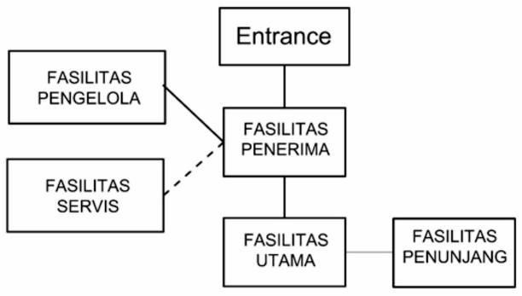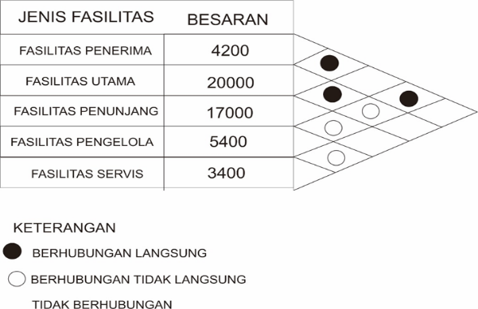

**Gambar 3. & 4. Total besaran ruang dan hubungan ruang**

**4.4 Tatanan Lahan**

Lokasi tapak yang akan digunakan dalam merancang Komunitas Gamer di Surabaya, berada di jalan Pantai kenjeran, Kelurahan Kenjeran, Kecamatan Bulak, Kota Surabaya.



**Gambar 5. Lahan yang dipilih**

Lokasi tapak/site memiliki batas-batas dengan lahan milik orang lain atau instansi terkait. Berikut adalah batas - batas dari lokasi site yang diambil :

Batas Utara : Pantai Kenjeran/Selat Madura

Batas Timur : Pantai Kenjeran

Batas Selatan : Pemukiman penduduk

Batas Barat : Pemukiman penduduk

Dari hasil beberapa kajian tentang analisis tapak yang dapat disimpulkan beberapa pertimbangan dalam melakukan suatu proses Perencanaan dan Perancangan Pusat Gamer di Surabaya. Beberapa kesimpulan diantaranya adalah :

1. Dari hasil kajian analisis klimatologi, penataan massa bangunan menyesuaikan dengan kondisi iklim disekitar tapak/site dengan tujuan dapat memaksimalkan potensi dari iklim yang terjadi terhadap tapak/site.
2. Dari hasil kajian Sirkulasi, memunculkan gambaran secara umum bagaimana akses untuk mencapai ke tapak/site dan bagaimana sirkulasi didalamnya.
3. Dari hasil kajian kebisingan, memunculkan gambaran secara umum tentang bagaimana penataan bangunan dan vegetasi untuk meredam dan memantulkan kebisingan yang terjadi di jalan raya.
4. Dari hasil kajian analisis landsekap, penataan tanaman atau tumbuhan yang ada pada tapak/site menyesuaikan tumbuhan yang hidup disana dengan ditambah beberapa tanaman dan pepohonan dan memanfaatkan beberapa tanaman sebagai bagian dari estetika pada site.
5. Dari hasil kajian analisis view, dapat disimpulkan penataan bangunan yang yang memiliki view lebih menonjol diletakkan pada posisi yang strategis agar dapat dijangkau oleh pandangan masyarakat yang lewat dan juga penglihatan menuju luar lebih imajinatif.
6. Dari hasil beberapa pertimbangan diatas menghasilkan suatu progres berlanjut yaitu penzoningan yang fungsinya untuk meletakkan bangunan-bangunan berdasarkan zona dan fungsinya agar antara bangunan satu dengan bangunan lainnya mempunyai keterkaitan yang kuat baik dari segi fungsi maupun estetikanya.

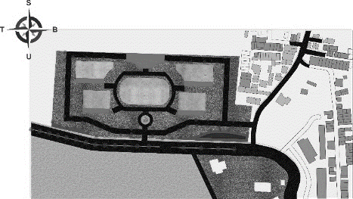

**Gambar 6. Site Plan Rancangan**

**4.5 Program Rancangan**

Berdasarkan hasil studi banding pada studi lapangan dan studi literatur, terdapat kelebihan dan kekurangan dari setiap objek studi sehingga dapat tercipta program rancangan yang baik dan sesuai dengan yang diharapkan. Suatu program rancangan selalu berkaitan dengan tema. Tema pada rancangan berfungsi sebagai konsep awal yang menentukan gambaran bangunan yang akan didesain.

Berdasarkan dari data dan hasil analisis yang telah dilakukan, maka didapatkan partial ide sebagai berikut :

1. Partial ide tatana lahan

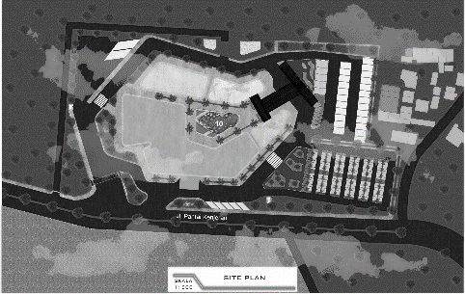

**Gambar 7. Parrial ide tatanan lahan**

* 1. Membuat tatanan lahan yang berkesinambungan dengan tema arsitektur metafora membuat gambaran sebuah konsol yang di tata sedemian rupa hingga menjadi sebuah tatanan lahan yang unik
  2. Menciptakan tatanan lahan yang berkesinambungan dengan bangunana yang ada

1. Partial ide tatanan bentuk

Merencanakan sebuah bentuk dengan penerapan Aspek Arsitektural yang simbolis dan berkesinambungan dengan Tema Arsitektur Metafora

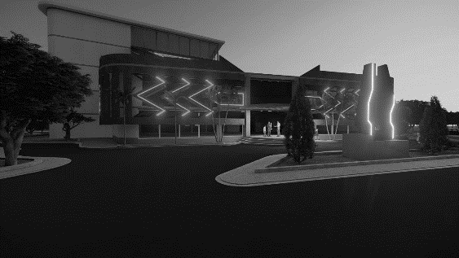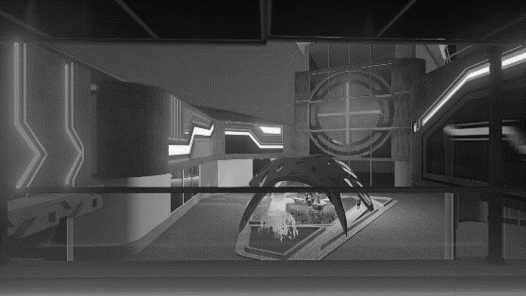

**Gambar 9. & 10. Partial ide bentuk utama dan icon simbolis bangunan utama**

* 1. Penerapan fasad dengan garis lampu memberikan kesan bangunan teknologi. Aksen garis dibuat menyerupai lajur komponen yang mengarah ke inti bangunan
  2. Penerapan bangunan yang adaptif dengan lingkungan sekitar

1. Partial ide tatanan ruang

Merencanakan sebuah ruang dengan urutan tata ruang dan suasana ruang yang berkesinambungan dengan fungsi ruang yang maksimal dengan tema hi-tech yang mengutamakan teknologi didalam ruangan

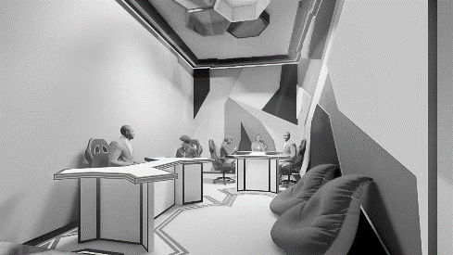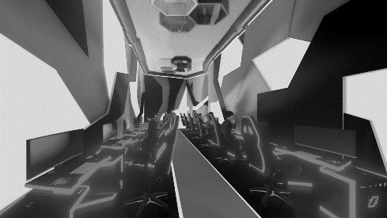

**Gambar 11. & 12. Partial ide ruang gaming pc & hp**

1. Menerapkan tatanan ruang yang tidak membingungkan pengunjung dengan berurutannya setiap fungsi, mulai dari bagia depan ruang gaming, ruang konsol, ruang gaming handphon,
2. Penerapan sebuah suasana ruang yang modern dengan aksen garis lampu dengan penerapan konsep hi-tech
3. Konsep rancangan
   1. Tema : Arsitektur Metafora

Aristektur Metafora ialah teknik untuk mentransfer subjek atau deskripsi sesuatu menjadi sesuatu yang lain, bisa keseluruhan atau sebagian saja dari unsur- unsurnya. Dalam hal ini metafora berupaya untuk menemukan unsur- unsur dari suatu subjek, kemudian ditransfer ke unsur-unsur subjek yang lain. Jadi pada dasarnya Arsitektur Metafora merupakan ungkapan sebuah visual suatu objek tertentu yang di aplikasikan ke sebuah bentukan bangunan. Sehingga mencerminkan fungsi dari bangunan tersebut

* 1. Makro Konsep : Adaptif Gamer

Adalah upaya untuk menyesuaikan tatanan lahan, bentuk dan ruang pada objek peracangan pusat komunitas game yang di adaptasi dari prilaku para gamer dengan pengaplikasian tatanan lahan, bentuk dan ruang. sehingga menimbulkan kenyaman bagi para gamer yang ada

* 1. Mikro Konsep Tatanan Lahan : Metafora Abstrak

Pada bentukan bangunan sendiri, masih pada sebuah visual suatu objek yang diaplikasikan ke bentukan perencanaan pusat komunitas gamer yang di ambil dari unsur suatu game itu sendiri, bisa konsol suatu game. bisa juga tema pada judul game tertentu.

* 1. Mikro Konsep Bentuk : Abstrak

Penataan tatanan lahan yang menekankan sebuah imajinasi yang bebas, dengan penerapan bentukanbangunan yang mengarah ke sebuah bentukan absrak

* 1. Mikro Konsep Ruang : Hi-Tech

pada ruang sendiri tentu menyesukan dengan fungsi dari bangunan itu sendiri. dengan bangunan yang bertemakan teknologi, tentu ruang di hadirkan dengan konsep hi-tech yang melambangkan sebuh fungsi suatu banguan. dengan ditambah suatu teknologi yang lebih memudahkan pengunjung untuk melakukan aktifitasnya.

1. Detail struktur arsitektur

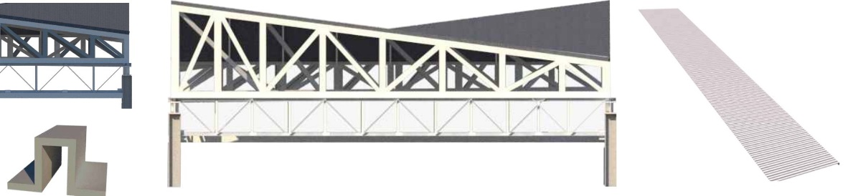Pada bangunan ini menggunkan detail rangka atap baja ringain flat yang digabungkan dengan monopitch

**Gambar 13. Penerapan rangka atap**

Pada semua bangunan turnamen ini menggunakan detail rangka atap baja ringan flat yang digabungkan dengan monopitch. Karena bentukan atap yang dapat di atur untuk bentuk bangunan yang terbilang unik.

1. Detail sains arsitektur

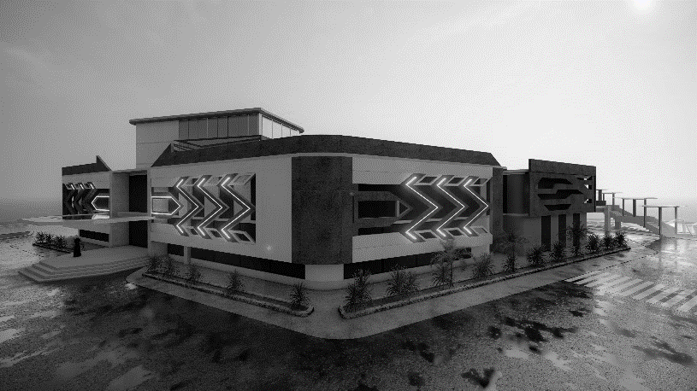

**Gambar 14. Sains arsitektur penghawaan dan cahaya alami**

Pada area bangunan dibuat sebuh lubang lubang sebagai pemecah hembusan angin, karena terletak di dekat pantai yang hebusan anginya kencang disini fasad juga membantu memecah hembusan angin. Untuk pencahaan menggunakan pencahaan alami di bangian penghubung anatar ruangan.

1. Detail arsitektur dan lansekap

Untuk segi fasad menggunakan aksen garis yang dibuat seolah aliran arus listrik yang menyelimuti fasad yang mengarah layaknya lajur listrik ke pusat bangunan. Lansekap disini di letakan pada area yang di lewati pengunjung guna penyejuk dan peneduh.

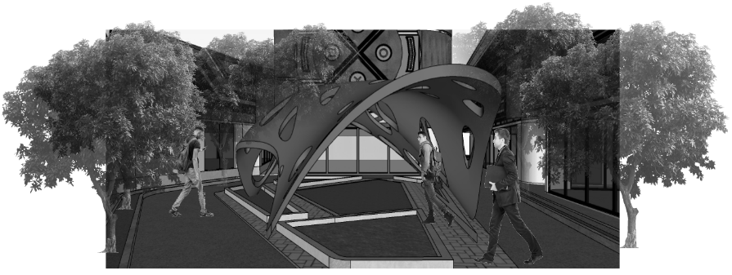

**Gambar 15. Area taman tengah bangunan**

Kesan rindang yang di ciptakan pada area tengah kawasan, membuat sausana yang berbeda dan menyejukan, area jalan setapak yang di berikan area pohon rindang dan juga tempat duduk guna pengunjung yang ingin menikmati suasana diluar bangunan.

 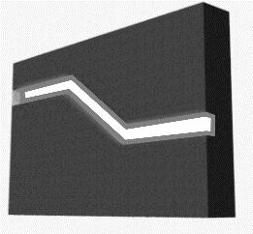

**Gambar 16. Aksen garis pada bangunan**

Bentuk bangunan sudah unik sehingga untuk memadukan dengan konsep bentuk, perlu diberikan fasad yang mencerminkan sebuah konsep metafora absrak. Dengan memberikan kesan jalur mesin yang di pandukan dengan model modern sehingga mencerminkan sebuah kesan bentuk jalur mesin. Disini jalur mesin diberikan aksen lampu LED sehingga membuatnya lebih modern dan mencerminkan bangunan teknologi.

**5. Kesimpulan**

Rangkuman disini mencakup kesimpulan agar mendapatkan hasil yang lebih maksimal.

Tujuan dalam Pusat Komunitas Gamer di Surabaya adalah Sebagai sarana dan prasarana para pemain game untuk mengembangkan kemampuan bermainnya dan juga untuk menciptakan ajang turnamen guna memilih dan menyaring para pemain terbaik agar bisa mendapatkan pengalaman dalam bermain serta tempat untuk sharing atar penmain dan antar beda game.

Tetapi, Minimnya fasilitas dan tempat turnamen yang menyebabkan keahlian organisasi terpendam dan tidak dapat berkembang terlebih lagi Kota Surabaya adalah salah satu kota terbesar di Provinsi Jawa Timur. Kota Surabaya ini juga termasuk kota terbesar ke dua setelah Kota Jakarta. Dari sinilah yang memotivasi saya merancang pembangunan Pusat Komunitas Gamer di Surabaya agar dapat mengembangkan dan meningkatkan kemampuan mereka dalam mengikuti ajang turnamen E-Sport.

**Referensi**

Desain Futuristik Pada Cyber Cafe Sebagai Pengembangan Bisnis Cyber Game Cafe. Medan. Jurnal Sains dan Teknologi. Vol 6. No. 1.

Fedrik Damos, 2012. Perencanaan Komplek Peribadatan Kristen Protestan Di Tanjung Selor Dengan Pendekatan Simbolis. Vol 1. No. 1.

Aulia, Alin, 2012. Pembelajaran Kooperatif Tipe Tgt ( Teams Games Tournament ) Untuk Meningkatkan Kedisiplinan Dan Prestasi Belajar Matematika Siswa Kelas VII di SmpN 1 Kembaran, Purwokerto.

I Wayan Parwata, 2017. Desain Arsitektur 2. Bali.

Julio, 2016. E-Sport Arena Berstandar Internasional Di Badung, Bali